**\*Tareas a Realizar**

**1)En Opera (o cualquier browser sin VPN) debemos consultar nuestra dirección IP publica anotar.**

IP SIN VPN CON BROWSER EDGE

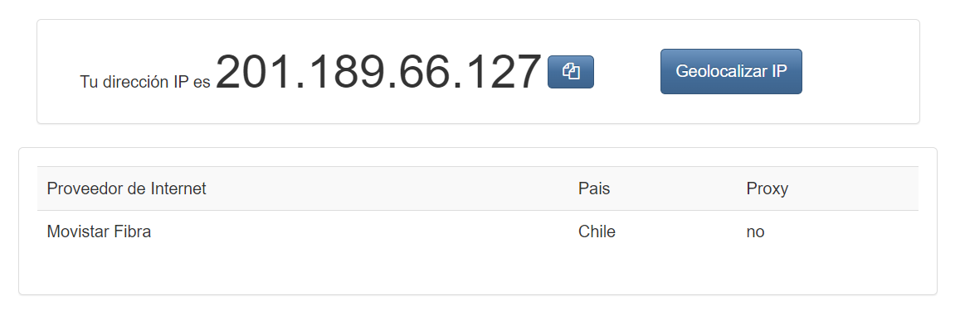

GEOLOCALIZACION CON BROWSER EDGE

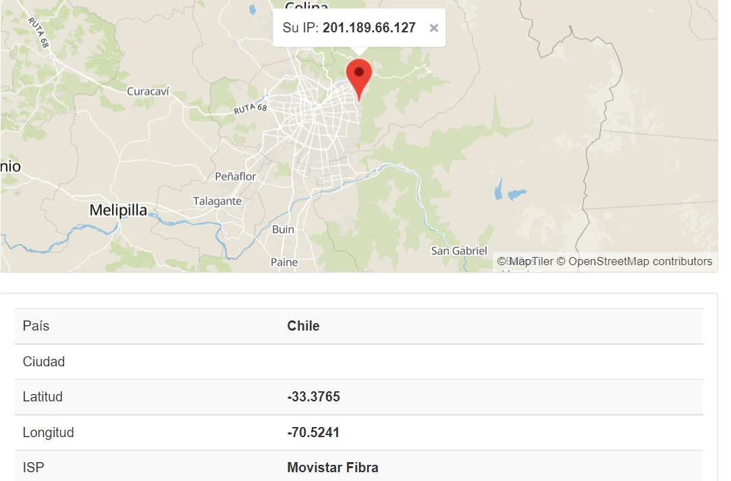

**2)En Opera con VPN activada debemos consular nuestra ip consultar su geolocalización (podemos hacerlo desde la pagina cual es mi IP) anotar.**

IP EN BROWSER OP CON VPN

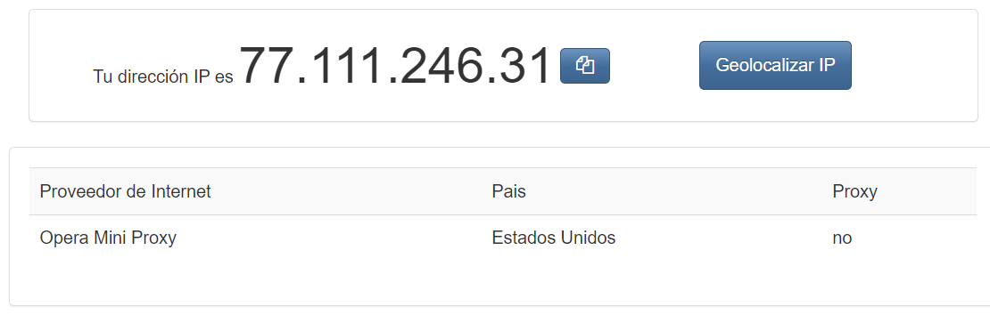

GEOLOCALIZACION IP CON BROWSER OPERA CON VPN

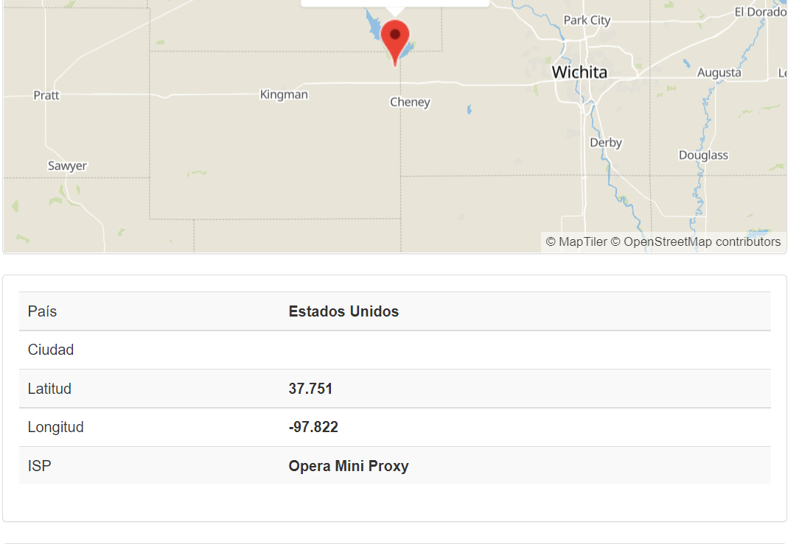

**3)Con Tor su red activada, debemos consultar nuestra ip consultar la localización de la misma.**

IP CON BROWSER TOR

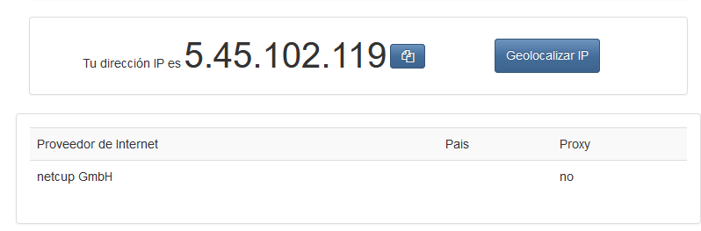

GEOLOCALIZACION IP CON BROWSER TOR

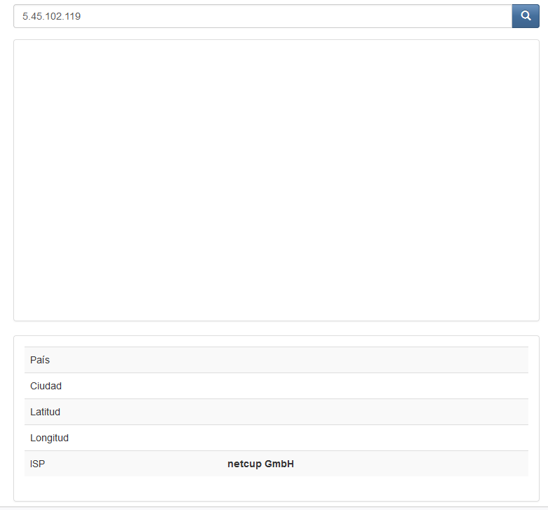

**¿Sin utilizar la VPN puedes ver el siguiente video? Ahora actívala e intenta verlo,**

VIDEO CON BROWSER EDGE



VIDEO CON BROWSER OPERA CON VPN

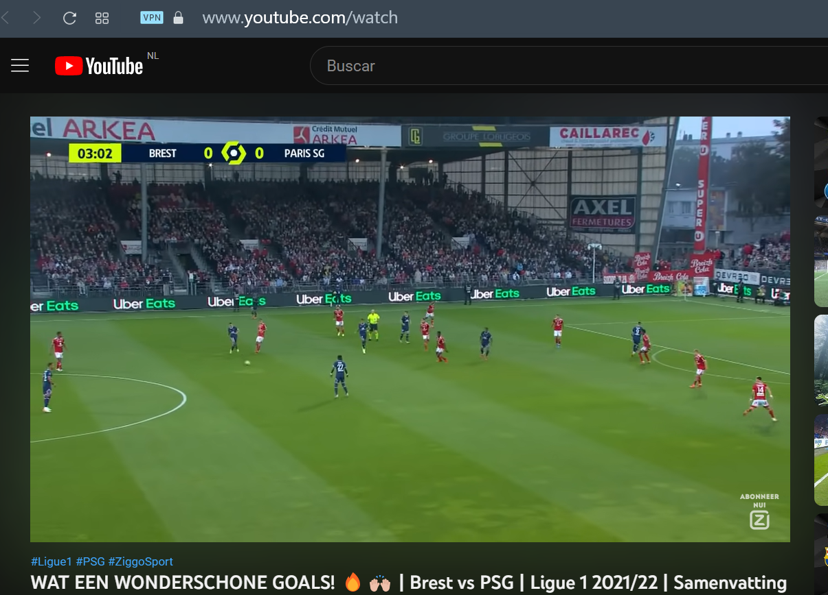

**\*Tareas a Realizar**

**En Opera sin VPN debemos consultar nuestra velocidad de subida, bajada el ping, anotar estos valores.**

BROWSER EDGE SIN VPN VELOCIDAD

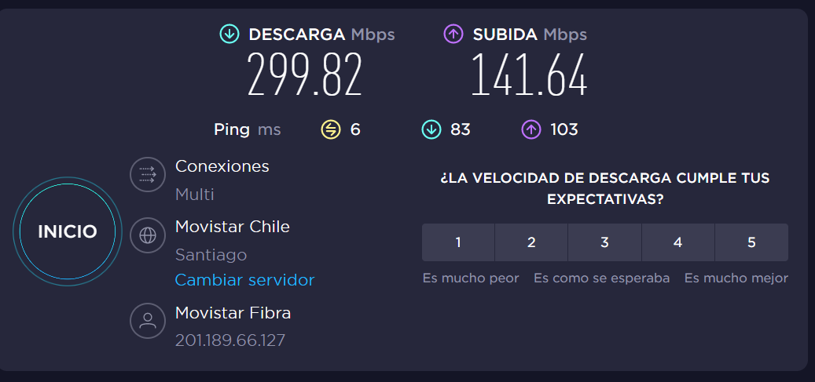

**En Opera con VPN activada debemos consular nuestra velocidad de subida, bajada el ping, anotando estos valores.**

BROWSER OPERA CON VPN VELOCIDAD

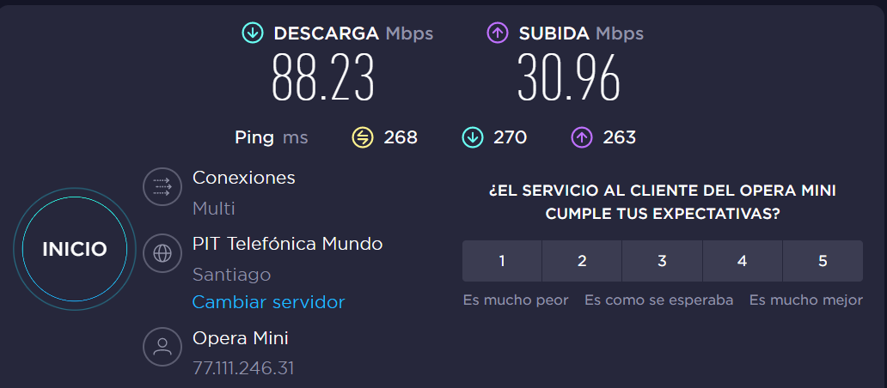

**Con Tor su red activada, debemos consultar nuestra velocidad de subida, bajada el ping, anotando estos valores.**

BROWSER TOR VELOCIDAD

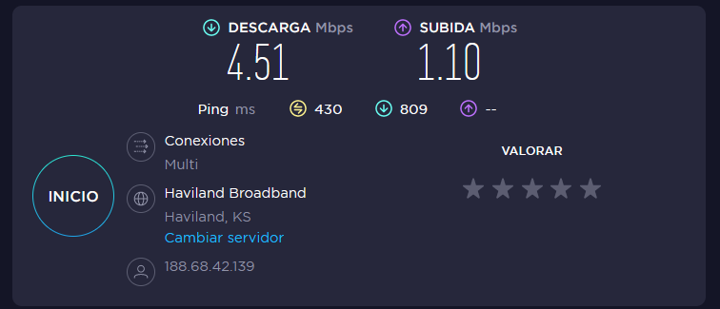

**Preguntas a Realizar en la mesa**

**¿Las ip públicas son las mismas?**

NO las tres ip son diferentes

**¿por qué?**

tanto **Tor** como las **VPN** actúan para proteger tu anonimato en línea, las **VPN** son la opción más segura cuando se usan correctamente. **Tor** es un navegador gratuito que encripta tus peticiones.

**Utilizando Tor ¿pudimos localizar la IP ?**

Si

**¿Las velocidades en los test son diferentes?**

Si las tres pruebas arrogan diferentes velocidades

**¿Por qué crees que sucede esto?**

En el caso de la red TOR es por el hecho de que la conexión viaja a través de múltiples nodos hasta llegar al destino, provoca que no sea tan fluido.

En el caso del browser opera con VPN los motivos de la baja de velocidad se ocasionan por la ubicación de servidores VPN que eligió, están lejos de su ubicación física. La interconectividad entre la VPN y su proveedor de servicios de internet es subóptima.

**¿Que signiﬁca el valor del ping?**

El ping es una unidad de medida que sirve para medir la latencia. En términos simples, la latencia es el tiempo que tarda en transmitirse un paquete de datos dentro de la red.

**El valor del ping, ¿varía entre las diferentes opciones?**

Si los tres valores son diferentes

**¿Por qué?**